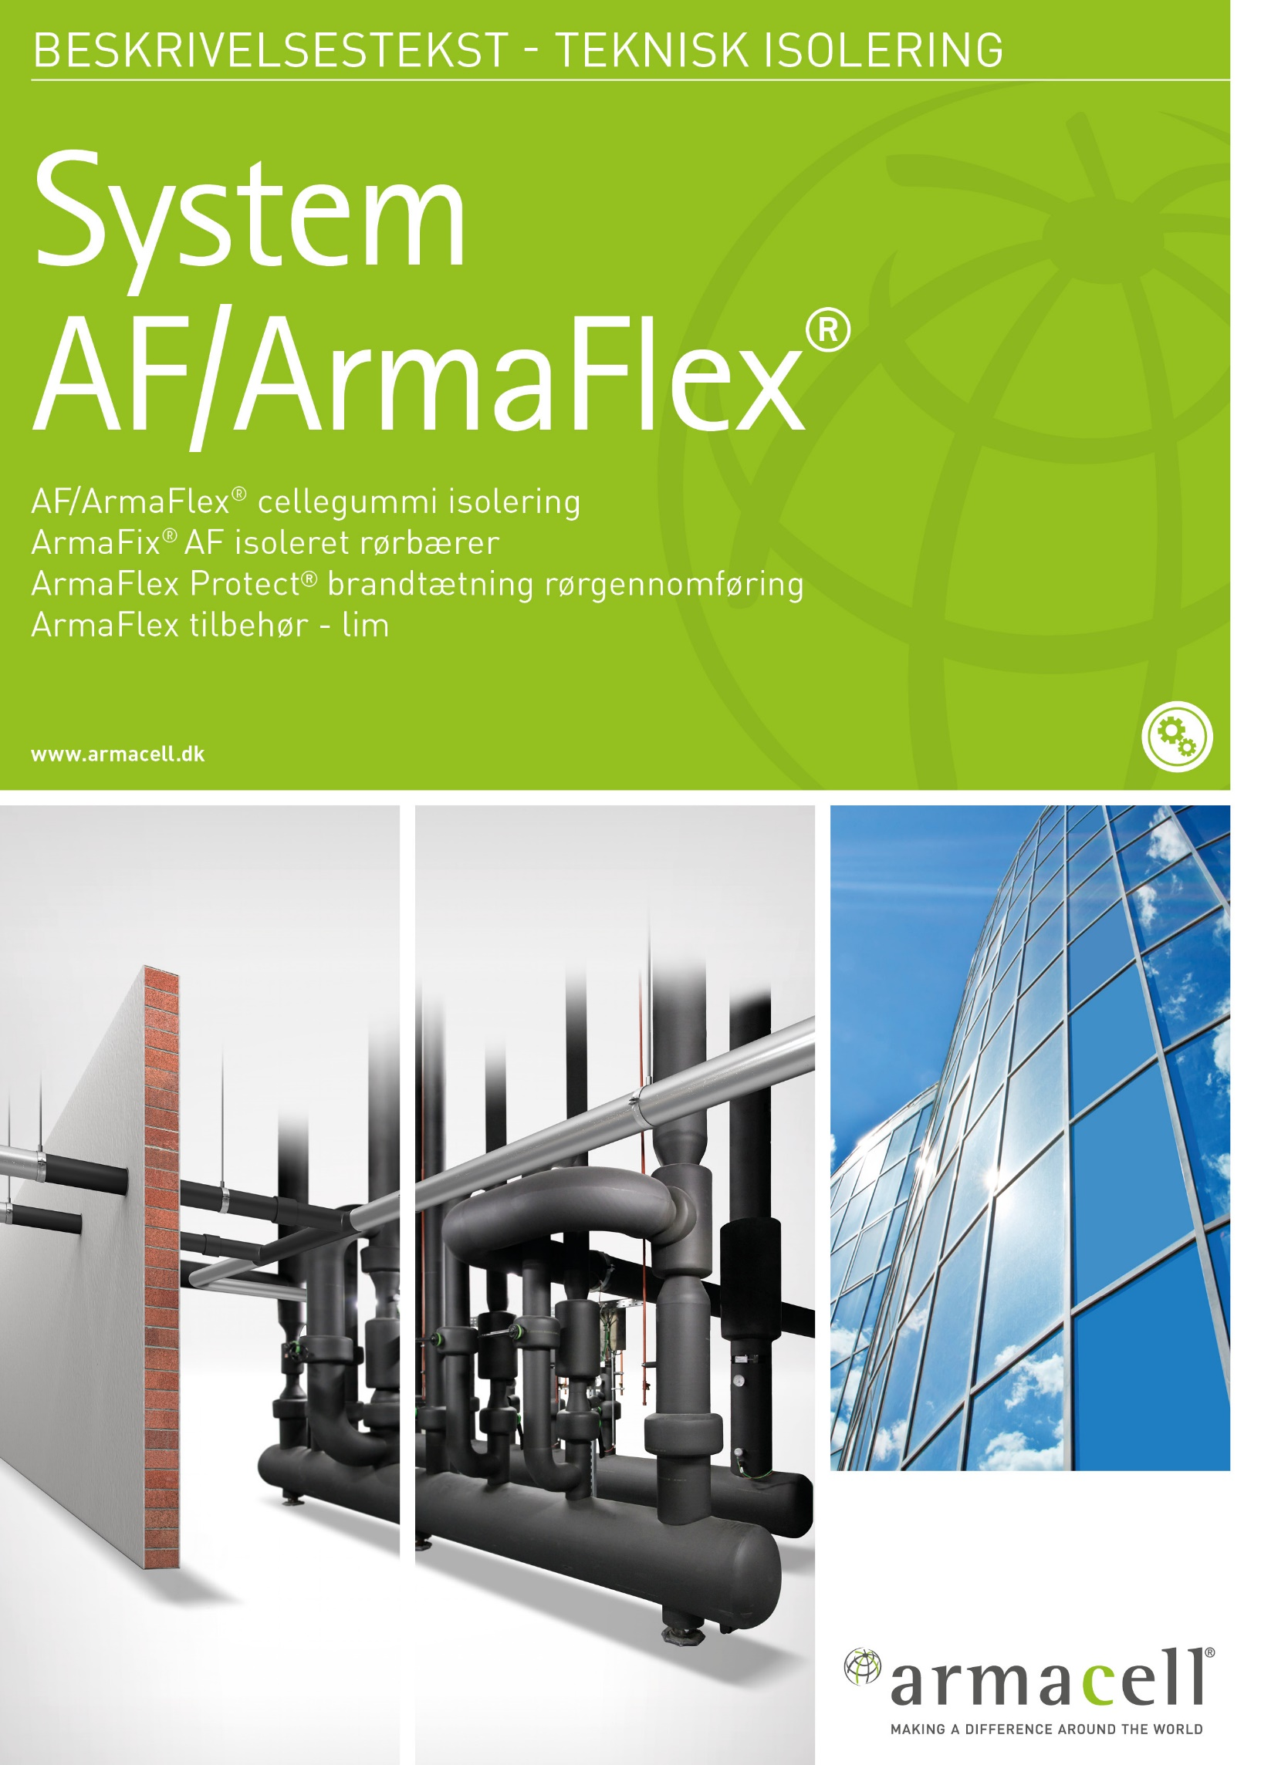

Beskrivelses tekster

SYSTEMLØSNING AF/ARMAFLEX MED FØLGENDE PRODUKTER:
AF/ArmaFlex cellegummi isolering
ArmaFix AF isoleret rørbærer
ArmaFlex Protect brandtætning rørgennemføring
ArmaFlex tilbehør - lim

Isoleret rørbærer til køle- og airconditionanlæg til forebyggelse af kondensdannelse i fastgørelsespunkter

Kondensisolering

Materialer og produkter: Armafix AF isoleret rørbærer er del af et (system AF-Armaflex) eller produkt med tilsvarende dokumenteret teknisk data og egenskaber som fleksibel cellegummi (FEF) efter EN 14304.

Teknisk kravspecifikation:
Brand: Godkendt med hensyn til brand. Brand klassificering Euroclass B/B_{L} –s3,d0 når det bruges sammen med AF/Armaflex, iht. til DS/EN 13501-1.
Varmeledningsevne: λ ≤ 0,033, λ₀ , deklareret iht. DS/EN ISO 13787.
Testet iht. DS/EN 12667 og DS/EN ISO 8497
Vanddampdiffusions-modstand: μ ≥ 10.000, testet iht. DS/EN 12086 og DS/EN 13469
Miljø: Cellegummi isolering er fri for bromerede flamme hæmmer, fri for MCCP (sammenkædede klorparaffiner).
Tykkelser: Alle dimensioner passer til AF/Armaflex slanger og plader.

Kravspecifikation samt udførelse:
Producentens anvisninger skal følges.
Installatørens arbejde: Den Isoleret rørbærer sættes på røret og beskyttelsesfolien fjernes. Rørbelastningen skal fordeles jævnt over de bærende kerner. Producenten specificerer den maks. tilladte afstand.

Isolatørens arbejde:
Monter isoleringen imod den isoleret rørbærer og lim dem sammen med godkendt lim.
Alle samlinger skal limes helt tæt, så der sikres en korrekt diffusionstæt konstruktion.
Isoleringen skal limes med producentens specielt udviklet Armaflex Lim 520, Armaflex RS850 (gel lim) eller Armaflex Ultima SF990 (opløsningsmiddelfri). Hærdningstiden for Armaflex Ultima 700 er 36 timer, for RS850 er den 24 timer og for Armaflex SF990 er den 72 timer.

UV - stråling: Der kræves beskyttelse imod UV - stråling.
UV stråler vil påvirke de langsigtede egenskaber på produktet. Hvis AF-Armaflex installeres under UV - stråling både indendørs og udendørs, skal materialet beskyttes med en beskyttelses coating inden for tre dage.

Korrosion: Rør eller overflader der ikke er af korrosionsbestandigt materiale, skal beskyttes mod korrosion, inden isolerings arbejde påbegyndes:

Montering:
Produkterne Installeres i henhold til producentens anvisninger. Det er vigtigt, at producentens instruktioner følges nøje, så der opnås diffusionstæthed på installationen.

Rørgennemføringer i etageadskillelser og vægge hvortil der i henhold til byggelovgivningen stilles krav om en brandteknisk klassifikation
Rørgennemføringer af stål-, kobber-, plast- eller flerlags komposit rør isoleres med cellegummi. Samtlige brandadskillelse samt væge- og gennemføringer i gulve skal tætnes så at godkendt brandklasse opnås. Alle gennemføringer skal være godkendte og kunne dokumenteres iht. Til national lovgivning.

Materialer og produkter:
Armaflex Protect er del af et system eller produkter med tilsvarende eksternt dokumenterede tekniske data og egenskaber. Armaflex Protect kondensisolering og brandbeskyttelse bruges til varmt og koldt vands rør samt varme- og kølerør med rørdiameter på op til 326 mm for ikke brændbare rør og 75 mm til brændbare rør.

Teknisk kravspecifikation:
Brand: Godkendt for brandtætning af gennemføringer for installationer. Fleksibel brandtætning og kondensisolering til ikke-brændbare og brændbare rør ført igennem brandsikre vægge og lofter (EI 30 til EI 120). Godkendelse iht. MK 6.1011781.

Tiltænkt brug
Anvendes til udfyldning af gennembrydninger for rør af stål, kobber eller Alu-pex i etageadskillelser eller homogene vægge af beton, letbeton eller murværk, og vægge af gipskartonplader på stålskelet, i henhold til hvor byggelovgivningen stiller krav om en brandteknisk klassifikation.

Kravspecifikation udførelse:
Rørisoleringen skal placeres symmetrisk i gennemføringen. Slanger skubbes enten ind på røret eller er forsynet med not og limet sammen. Alle stødsamlinger og langsgående samlinger skal limes og dækkes med Armaflex selvklæbende tape. Plader limes ved de langsgående samlinger og er yderligere fastgjort med en viklingstråd (6 viklinger pr. meter).

Til isolering med "Armaflex Protect" - rør eller -plader skal alle stødsamlinger og langsgående samlinger limes med Armaflex-lim 520 eller Armaflex-lim HT 625 og dækkes med Armaflex selvklæbende tape.
Afgreninger eller t-stykker skal også isoleres med "Armaflex Protect" indtil den påkrævede længde.
I nogle tilfælde er det påkrævet på begge sider af "Armaflex Protect" ifølge producentens installations anvisninger for at vedhæfte et sammenhængende isoleringsmateriale korrekt med "Armaflex Ultima". Hvis sammenhængende isolering ikke er påkrævet, er det også tilladt at forbinde evt. anden isolering ved "Armaflex Protect" systemet.
Rørdiameter, godstykkelse, isoleringstykkelse og isoleringens samlede længde skal være i overensstemmelse med tabel i MK 6.10/1781.

Rørgennemføringerne skal i øvrigt udføres i nøje overensstemmelse med anvisningerne af juni 2011 fra Armacell GmbH, samt nationale brandtekniske krav.

Fyldning af det resterende mellemrum
Fleksible vægge: Det resterende mellemrum på (0-5 cm i bredde) fyldes med godkendt gipsmasse/fuge med en minimums tykkelse helt ud til beklædningen, efter at mellemrummet er fyldt med ikke brændbar rockwool-indpakning/bagstop eller helt med godkendt gipsmasse/fuge.

Stive vægge og gulve: Det resterende mellemrum (0-5 cm i bredde) fyldes med en støbeblanding af godkendt mineral fyldningsprodukt af (ikke-brændbar materiale efter klasse Al eller A2), f.eks. cementmørtel, gips osv.

Frigang mellem rørgennembrydningerne: Alle rørgennembrydninger kan installeres uden frigang mellem dem.

Rørbærer: Den første rørbærer skal laves på begge sider af væggen med en afstand på ≤ 650mm fra vægoverfladen ud til fikserings punktet.

ISOLERING AF INSTALLATIONER

TERMISK ISOLERING Af INSTALLATIONER)
MONTERING AF ISOLERING
Rørbøjler til rørbærer for isoleringen skal være af korrosionsbestandigt materiale.
Alle slanger med kondensisolering skal installeres uafbrudt gennem væg eller etageadskillelser.
Rørledninger skal være helt tørre, når der monteres kondensisolering. Isolér aldrig anlæg eller systemer som er i brug! start isolerede anlæg først efter limens gennemhærdningstid er overstået.
Isolér aldrig kolde vandrør eller kølerør, hvis de enheder, der skal isoleres, sidder for tæt sammen. Tilstrækkelig plads (min. 100 mm) skal være tilstede mellem isolerede rør, væg eller loft for at sikre fri konvektion omkring emnerne, da luftbevægelser gennem fri konvektion giver en ekstra sikkerhed mod kondens på kolde rør.
Selvklæbende Armaflex tape bør ikke anvendes som det eneste fastgøringspunkt for ende samlinger og samlinger på langs og søm. Hvis påkrævet skal det kun anvendes på

Samlinger og søm som allerede er limet med Armaflex klæber og kun efter limens gennemhærdningstid er overholdt, som sikrer at opløsningsmidlet fra klæberen er forsvundet.
På alle kolde rør installationer skal isoleringen limes til røroverfladen ved hver rørende. På denne måde kan isoleringssystemet opdeles så evt. skader derfor vil være begrænset til aktuelle punkter og er lette at detektere efterfølgende.
Rør og overflader der ikke er af korrosionsbestandigt materiale, skal beskyttes mod korrosion, inden isolerings arbejdet påbegyndes. Det er vigtigt, at malingen er helt tør, inden isoleringen monteres. Isoleringen må først installeres 24-36 timer efter påføring af korrosionsbeskyttende maling er påført. Generelt kan to-komponent anti-korrosions-systemer baseret på epoxy og polyrethan materiale anvendes sammen med Armaflex lim.

ISOLERING AF RØR MED ARMAFLEX SELVKLÆBENDE SLANGER
Rengør alt støv, snavs, olie og vand fra rørsystemet med Armaflex rensemiddel hvor dette er nødvendigt. Armaflex slangerne monteres når omgivelsestemperaturen er mellem +10 og +35 °C.
Skub ikke Armaflex-slangen over bøjningen. Alle bøjninger skal isoleres med præfabrikerede segmentbøjninger i henhold til Armaflex montagevejledning.
For yderligere sikkerhed er det nødvendigt at sikre alle langsgående limsamlinger med en ekstra Armaflex AF selvklæbende tape (≥ 50 mm bredde).

TERMISK ISOLERING AF INSTALLATIONER
ISOLERINGSTYKKELSER
Isoleringsmaterialer til varme- og kolde rør skal opfylde kravene i DS 452

Termisk isolering med diffusionstætte samlinger på slanger eller plader af cellegummi materiale (FEF) på rørledninger
Kondensisolering af alle kolde rør og koldt brugsvand
Kondensisolering af indvendige tagnedløb
Kondensisolering af indvendige afløbsinstallationer
Termisk afsmitning

Materialer og produkter: AF-Armaflex hoved komponent af (system AF-Armaflex) eller produkt med tilsvarende dokumenteret teknisk data og egenskaber som fleksibel cellegummi (FEF) efter EN 14304.

Teknisk kravspecifikation:
Brand: Godkendt med hensyn til brand med brand klassificering Euroclass B/B_{L} –s3,d0 for slanger og plader i henhold til EN 13501-1.
Varmeledningsevne: λ ≤ 0,033, λ₀ , for slanger (AF-1 till AF-4), plader, brand, tape (AF-03mm till AF-32mm). λ ≤ 0,036 (λ0) for slanger (AF-5 till AF-6), plader (AF-50mm)
Deklareret iht. DS/EN ISO 13787.Testet iht. DS/EN 12667 og DS/EN ISO 8497
Vanddampdiffusions-modstand: μ ≥ 10.000 for plader (AF-03 mm til AF-32 mm) og slanger (AF-1 till AF-4). μ ≥ 7.000 for plader (AF-50 mm) og slanger (AF-5 til AF-6).
Testet iht. DS/EN 12086 og DS/EN 13469
Miljø: Cellegummi isolering er fri for bromerede flamme hæmmer, fri for MCCP (sammenkædede klorparaffiner). Isoleringsmaterialet skal have en miljøproduktdeklaration type III (EPD).

Kravspecifikation udførelse:
Montering og tætning af samlinger skal gøres i overensstemmelse med fabrikantens installationsanvisninger og skal udføres af en godkendt og certificeret isolatør for cellegummiisolering.
Producentens anvisninger skal følges, så der sikres en diffusionstæt installation.
Isoleringen skal limes med producentens specielt udviklet Armaflex Lim 520, Armaflex RS850 (gel lim) eller Armaflex Ultima SF990 (opløsningsmiddelfri). Hærdningstiden for Armaflex Ultima 700 er 36 timer, for RS850 er den 24 timer og for Armaflex SF990 er den 72 timer.

UV - stråling: Der kræves beskyttelse imod UV - stråling.
UV stråler vil påvirke de langsigtede egenskaber på produktet. Hvis AF-Armaflex installeres under UV - stråling både indendørs og udendørs, skal materialet beskyttes med en beskyttelses coating inden for tre dage.

Korrosion: Rør eller overflader der ikke er af korrosionsbestandigt materiale, skal beskyttes mod korrosion, inden isolerings arbejde påbegyndes:

Termisk isolering med diffusionstætte samlinger med plader af cellegummi på beholdere, tanke, o. lign.
Termisk/Kondensisolering.

Materialer og produkter: AF-Armaflex hoved komponent af (system AF-Armaflex) eller produkt med tilsvarende dokumenteret teknisk data og egenskaber som fleksibel cellegummi (FEF) efter EN 14304.

Teknisk kravspecifikation:
Brand: Godkendt med hensyn til brand med brand klassificering Euroclass B/B_{L} –s3,d0 for slanger og plader i henhold til EN 13501-1.
Varmeledningsevne: λ ≤ 0,033, λ₀ , for slanger (AF-1 till AF-4), plader, brand, tape (AF-03mm till AF-32mm). λ ≤ 0,036 (λ0) for slanger (AF-5 till AF-6), plader (AF-50mm)
Deklareret iht. DS/EN ISO 13787.Testet iht. DS/EN 12667 og DS/EN ISO 8497
Vanddampdiffusions-modstand: μ ≥ 10.000 for plader (AF-03 mm til AF-32 mm) og slanger (AF-1 till AF-4). μ ≥ 7.000 for plader (AF-50 mm) og slanger (AF-5 til AF-6).
Testet iht. DS/EN 12086 og DS/EN 13469
Miljø: Cellegummi isolering er fri for bromerede flamme hæmmer, fri for MCCP (sammenkædede klorparaffiner). Isoleringsmaterialet skal have en miljøproduktdeklaration type III (EPD).

Kravspecifikation udførelse:
Montering og tætning af samlinger skal gøres i overensstemmelse med fabrikantens installationsanvisninger og skal udføres af en godkendt og certificeret isolatør for cellegummiisolering.
Producentens anvisninger skal følges, så der sikres en diffusionstæt installation.
Isoleringen skal limes med producentens specielt udviklet Armaflex Lim 520, Armaflex RS850 (gel lim) eller Armaflex Ultima SF990 (opløsningsmiddelfri). Hærdningstiden for Armaflex Ultima 700 er 36 timer, for RS850 er den 24 timer og for Armaflex SF990 er den 72 timer.

UV - stråling: Der kræves beskyttelse imod UV - stråling.
UV stråler vil påvirke de langsigtede egenskaber på produktet. Hvis AF-Armaflex installeres under UV - stråling både indendørs og udendørs, skal materialet beskyttes med en beskyttelses coating inden for tre dage.

Korrosion: Rør eller overflader der ikke er af korrosionsbestandigt materiale, skal beskyttes mod korrosion, inden isolerings arbejde påbegyndes:

Termisk isolering med diffusionstætte samlinger med plader af cellegummi på cirkulær ventilationskanal
Termisk/Kondensisolering.

Materialer og produkter: AF-Armaflex hoved komponent af (system AF-Armaflex) eller produkt med tilsvarende dokumenteret teknisk data og egenskaber som fleksibel cellegummi (FEF) efter EN 14304.

Teknisk kravspecifikation:
Brand: Godkendt med hensyn til brand med brand klassificering Euroclass B/B_{L} –s3,d0 for slanger og plader i henhold til EN 13501-1.
Varmeledningsevne: λ ≤ 0,033, λ₀ , for slanger (AF-1 till AF-4), plader, brand, tape (AF-03mm till AF-32mm). λ ≤ 0,036 (λ0) for slanger (AF-5 till AF-6), plader (AF-50mm)
Deklareret iht. DS/EN ISO 13787.Testet iht. DS/EN 12667 og DS/EN ISO 8497
Vanddampdiffusions-modstand: μ ≥ 10.000 for plader (AF-03 mm til AF-32 mm) og slanger (AF-1 till AF-4). μ ≥ 7.000 for plader (AF-50 mm) og slanger (AF-5 til AF-6).
Testet iht. DS/EN 12086 og DS/EN 13469
Miljø: Cellegummi isolering er fri for bromerede flamme hæmmer, fri for MCCP (sammenkædede klorparaffiner). Isoleringsmaterialet skal have en miljøproduktdeklaration type III (EPD).

Kravspecifikation udførelse:
Montering og tætning af samlinger skal gøres i overensstemmelse med fabrikantens installationsanvisninger og skal udføres af en godkendt og certificeret isolatør for cellegummiisolering.
Producentens anvisninger skal følges, så der sikres en diffusionstæt installation.
Isoleringen skal limes med producentens specielt udviklet Armaflex Lim 520, Armaflex RS850 (gel lim) eller Armaflex Ultima SF990 (opløsningsmiddelfri). Hærdningstiden for Armaflex Ultima 700 er 36 timer, for RS850 er den 24 timer og for Armaflex SF990 er den 72 timer.

UV - stråling: Der kræves beskyttelse imod UV - stråling.
UV stråler vil påvirke de langsigtede egenskaber på produktet. Hvis AF-Armaflex installeres under UV - stråling både indendørs og udendørs, skal materialet beskyttes med en beskyttelses coating inden for tre dage.

Korrosion:

Rør eller overflader der ikke er af korrosionsbestandigt materiale, skal beskyttes mod korrosion,

inden isolerings arbejde påbegyndes:

Termisk isolering med diffusionstætte samlinger med plader af cellegummi på rektangulær ventilationskanal
Termisk/Kondensisolering.

Materialer og produkter: AF-Armaflex hoved komponent af (system AF-Armaflex) eller produkt med tilsvarende dokumenteret teknisk data og egenskaber som fleksibel cellegummi (FEF) efter EN 14304.

Teknisk kravspecifikation:
Brand: Godkendt med hensyn til brand med brand klassificering Euroclass B/B_{L} –s3,d0 for slanger og plader i henhold til EN 13501-1.
Varmeledningsevne: λ ≤ 0,033, λ₀ , for slanger (AF-1 till AF-4), plader, brand, tape (AF-03mm till AF-32mm). λ ≤ 0,036 (λ0) for slanger (AF-5 till AF-6), plader (AF-50mm)
Deklareret iht. DS/EN ISO 13787.Testet iht. DS/EN 12667 og DS/EN ISO 8497
Vanddampdiffusions-modstand: μ ≥ 10.000 for plader (AF-03 mm til AF-32 mm) og slanger (AF-1 till AF-4). μ ≥ 7.000 for plader (AF-50 mm) og slanger (AF-5 til AF-6).
Testet iht. DS/EN 12086 og DS/EN 13469
Miljø: Cellegummi isolering er fri for bromerede flamme hæmmer, fri for MCCP (sammenkædede klorparaffiner). Isoleringsmaterialet skal have en miljøproduktdeklaration type III (EPD).

Kravspecifikation udførelse:
Montering og tætning af samlinger skal gøres i overensstemmelse med fabrikantens installationsanvisninger og skal udføres af en godkendt og certificeret isolatør for cellegummiisolering.
Producentens anvisninger skal følges, så der sikres en diffusionstæt installation.
Isoleringen skal limes med producentens specielt udviklet Armaflex Lim 520, Armaflex RS850 (gel lim) eller Armaflex Ultima SF990 (opløsningsmiddelfri). Hærdningstiden for Armaflex Ultima 700 er 36 timer, for RS850 er den 24 timer og for Armaflex SF990 er den 72 timer.

UV - stråling: Der kræves beskyttelse imod UV - stråling.
UV stråler vil påvirke de langsigtede egenskaber på produktet. Hvis AF-Armaflex installeres under UV - stråling både indendørs og udendørs, skal materialet beskyttes med en beskyttelses coating inden for tre dage.

Korrosion: Rør eller overflader der ikke er af korrosionsbestandigt materiale, skal beskyttes mod korrosion, inden isolerings arbejde påbegyndes:

